运筹学第一次作业

71117408梅洛瑜

线性规划软件的使用（此处使用Matlab）：

一、软件简介

MATLAB是美国MathWorks公司出品的商业数学软件，用于算法开发、数据可视化、数据分析以及数值计算的高级技术计算语言和交互式环境，主要包括MATLAB和Simulink两大部分。

MATLAB是matrix&laboratory两个词的组合，意为矩阵工厂（矩阵实验室）。是由美国mathworks公司发布的主要面对科学计算、可视化以及交互式程序设计的高科技计算环境。它将数值分析、矩阵计算、科学数据可视化以及非线性动态系统的建模和仿真等诸多强大功能集成在一个易于使用的视窗环境中，为科学研究、工程设计以及必须进行有效数值计算的众多科学领域提供了一种全面的解决方案，并在很大程度上摆脱了传统非交互式程序设计语言（如C、Fortran）的编辑模式，代表了当今国际科学计算软件的先进水平。

MATLAB和Mathematica、Maple并称为三大数学软件。它在数学类科技应用软件中在数值计算方面首屈一指。MATLAB可以进行矩阵运算、绘制函数和数据、实现算法、创建用户界面、连接其他编程语言的程序等，主要应用于工程计算、控制设计、信号处理与通讯、图像处理、信号检测、金融建模设计与分析等领域。

MATLAB的基本数据单位是矩阵，它的指令表达式与数学、工程中常用的形式十分相似，故用MATLAB来解算问题要比用C，FORTRAN等语言完成相同的事情简捷得多，并且MATLAB也吸收了像Maple等软件的优点，使MATLAB成为一个强大的数学软件。在新的版本中也加入了对C，FORTRAN，C++，JAVA的支持。其有如下优点：

1) 高效的数值计算及符号计算功能，能使用户从繁杂的数学运算分析中解脱出来；

2) 具有完备的图形处理功能，实现计算结果和编程的可视化；

3) 友好的用户界面及接近数学表达式的自然化语言，使学者易于学习和掌握；

4) 功能丰富的应用工具箱(如信号处理工具箱、通信工具箱等) ，为用户提供了大量方便实用的处理工具

二、软件安装

1、安装环境：Windows 10

2、安装步骤

* 获取下载链接：直接百度Matlab，后进入mathworks官网，选择Matlab软件并获取学生许可证

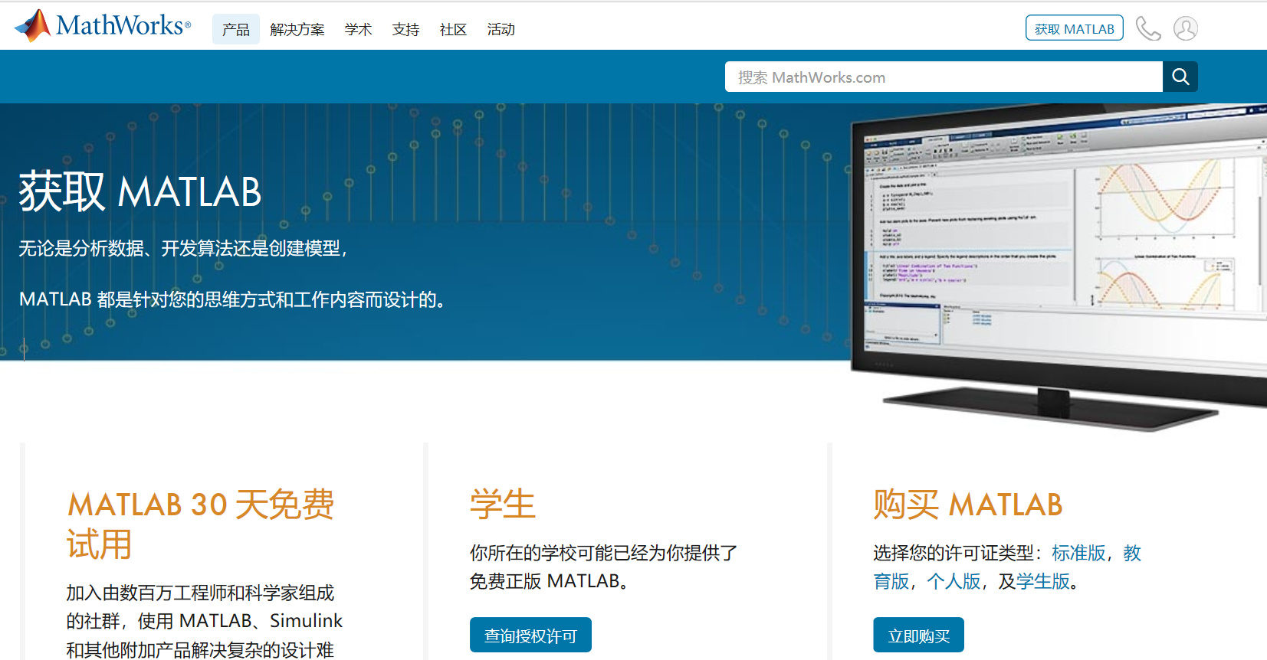

三、软件介绍

* 点击上面获取到的下载链接后，我们获取到了一个.exe文件，点击运行，按照安装程序的指示，接受协议选择安装位置便可以愉快的使用Matlab了！附上界面截图如下

1. **Matlab的界面**

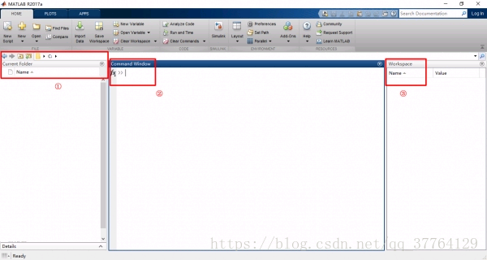

左上角，home标签下，找到layout进行设置/复位，可以设置各板块的显示与隐藏。其中有几个部分，请务必要显示

①Current Folder：中文一般翻译成工作路径，一般设置成一个自己建立的、有读写权限的文件夹，例如我的文档下建立一个Matlab文件夹

②Command Window：字面意思是命令窗口，用来运行代码，所有的代码都是在这里输入

③Workspace：字面意思是工作空间，其实就是暂存所有运行结果的地方，“暂”的具体含义是：关闭Matlab后丢失

**2.软件中的基本概念**

**2.1 函数**

    Matlab之所以强大，就是因为提供大量的函数，你也可以建立自定义函数，方法是：Home->New->function。自定义函数一般保存在工作路径下。函数文件的特征是：扩展名m，内容的第一行以function开头，后续内容是“输出变量=函数名(输入变量)”。且函数名和文件名相同。  
    每个函数在Command Window中运行，用来完成特定的计算任务，运行方式是输入“输出变量=函数名(输入变量)”，然后按回车。例如有个系统自带的函数是用来求绝对值的，函数名abs，所以在Command Window里输入“a=abs(-1)”，就会显示运算结果为“a=1”。且运算结果会在Workspace里出现一个变量a，双击后可看到a的值是1。

**2.2 脚本**

    可以理解为特殊的函数，这种函数内容的开头没有function那行，因此没有输入、输出变量，也没有函数名。文件扩展名和函数一样是m，也需要在Command Window里运行。脚本都是用户建立的，方法是：Home->New Script。一般保存在工作路径下。脚本的功能就是完成用户需要的、复杂的计算任务，通常脚本里会调用很多函数。

**2.3 GUI**

    一般翻译为界面，就是人机交互界面的意思。写脚本处理问题的方法有点麻烦，让人看起来更像是码农，所以现在很多问题可以通过界面点点鼠标解决。这时候就需要打开界面，打开方法是：在APPS标签里可以找到所有已安装的GUI工具，单击即可。注意右边有个小三角可以点开。和函数一样，用户也可以自己建立自定义GUI，这部分较为复杂，对新手而言有点遥远。

**2.4 toolbox**

    一般翻译成工具箱，Matlab将功能相近或者应用上自成体系的一组函数和GUI打包成一个toolbox。正版的Matlab在购买时，几乎每一个toolbox都是要单独收费的，所以toolbox也可以理解为Matlab产品的模块，一个工具箱就是一个产品/商品。

**2.5 simulink**

    一般用Matlab解决问题的过程是：用户自定义脚本，在Command Window里运行脚本。而脚本的运行逻辑是顺序执行，和一般的编程一样。simulink则提供另一种思路，图形化编程，有点像labview，这种方法很适合于物理模型的仿真，因此有时用“Matlab编程”和“simulink仿真”强调。使用方法是在home标签下点击simulink。

四、线性规划问题求解实例

* 问题如下图：

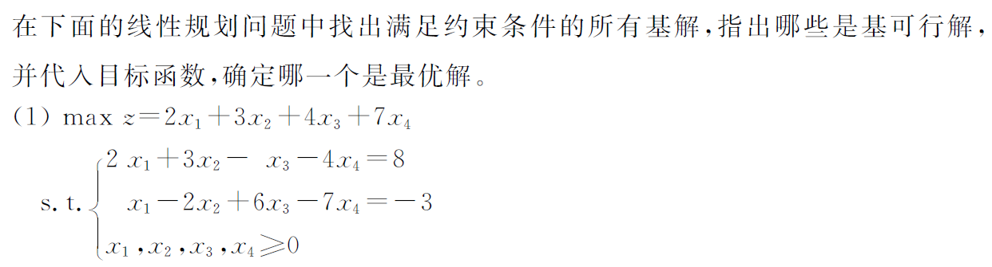

* 编码如下：

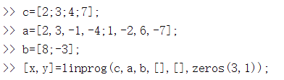

* 运行结果：

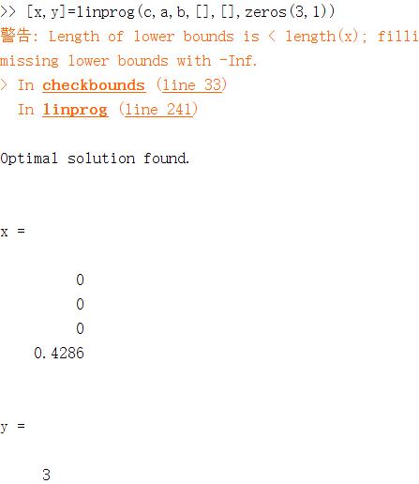

Matlab功能还是比较强大的，对于目前我们求解简单的线性规划问题，MATLAB中有一个专门求解线性规划问题的函数：linprog()，其使用方法如下：

[x,fval]=linprog(c,A,b,Aeq,beq,lb,ub,x0,options)

五、实验体会

这次使用Matlab来求解线性规划问题，确实实实在在的感受到了软件对于人类生活的帮助作用，另一个感悟便是原来生活中的很多问题都是可以用数学的思想来建模然后运用知识去解决、并努力达到最优的，所以在现实生活中我们碰到问题要更多的去思考、思考怎么解决这个问题、用上面办法解决这个问题最好，以及我作为一个软件人就更是如此，要积极思考，以后也努力写出像Matlab这样便利而又强大的软件来简化人们的生活。